Lokomotiven im Fokus der Kunst: Ausstellung und Vernissage „Die Eisenbahn in der Malerei“
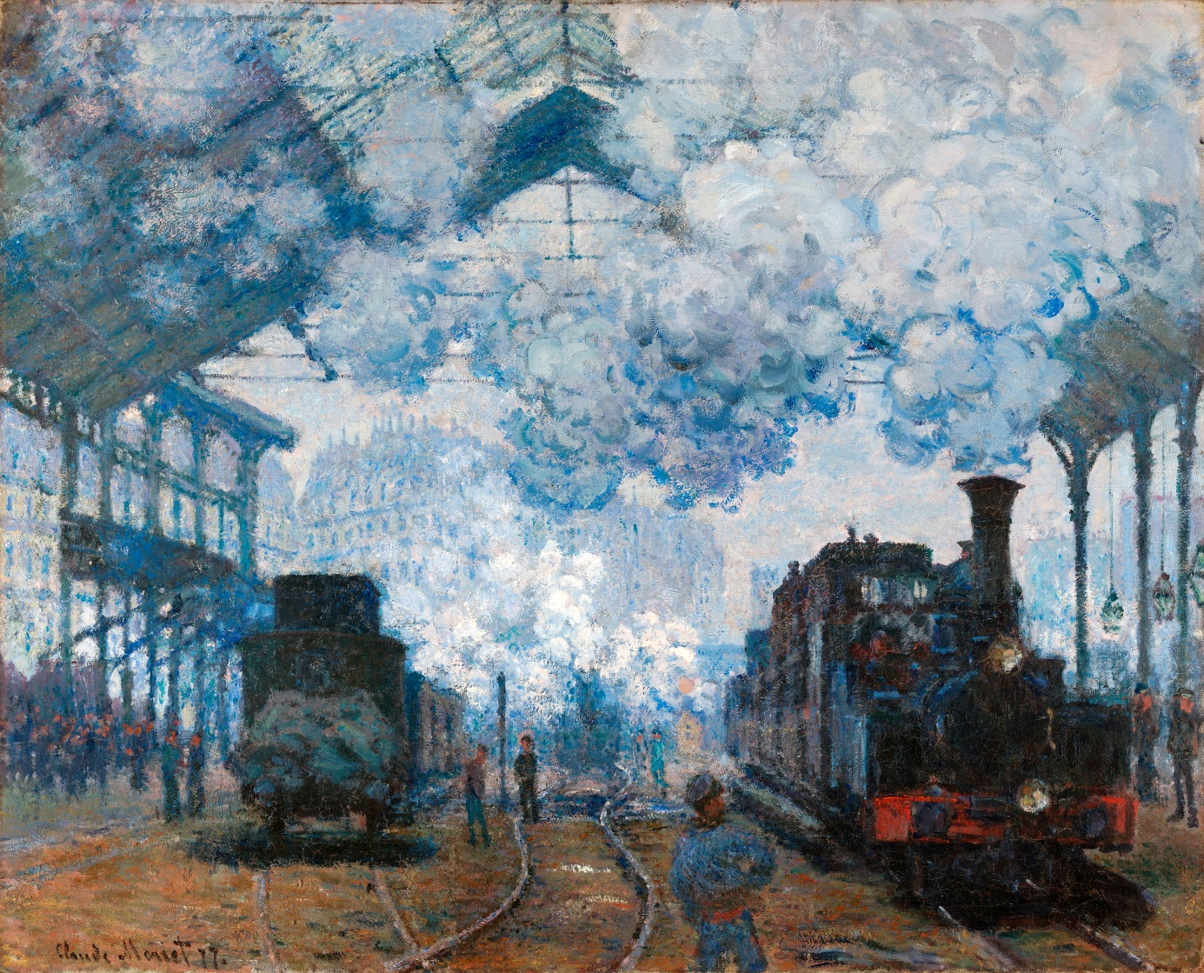
Bildunterschrift: Die Eisenbahn in der Malerei - Vom 17. April bis 31. Mai 2026 verwandelt sich die Bibliothek der Technischen Hochschule Wildau in eine Galerie der Technikgeschichte.
Bild: Claude Monet: The Gare Saint-Lazare: Arrival of a Train, 1877 (gemeinfrei/Wikimedia)
Subheadline: Ausstellung und Vernissage
Teaser:
Vom 17. April bis 31. Mai 2026 verwandelt sich die Bibliothek der Technischen Hochschule Wildau (TH Wildau) in eine Galerie der Technikgeschichte. Die Ausstellung „Die Eisenbahn in der Malerei“ beleuchtet die tiefgreifenden gesellschaftlichen Umwälzungen des Schienenverkehrs durch das Auge namhafter Künstler*innen.
Text:
Die Hochschulstadt Wildau ist historisch tief mit dem Lokomotivbau verbunden. Während am Hochschulstandort meist die Technik im Vordergrund steht, nähert sich die kommende Ausstellung in der Hochschulbibliothek dem Thema von einer ästhetischen und emotionalen Seite.
Die Eisenbahn als Symbol des Wandels
Die Einführung der Eisenbahn glich einer Initialzündung: Plötzlich schrumpften Entfernungen, der Austausch von Gütern, Technik und Gedanken beschleunigte sich rasant. Diese Transformation löste eine Welle der Euphorie aus, schürte jedoch – wie jede große Neuerung – auch Ängste bei den Menschen.
Für die Kunstwelt des 19. und 20. Jahrhunderts bot dieser Umbruch ein faszinierendes Betätigungsfeld. In großartigen Werken haben berühmte Maler*innen die technischen, wirtschaftlichen und sozialen Umwälzungen dargestellt, die mit der neuen Technologie auftraten. Die Eisenbahn wird Bedeutungsträger, wird zum Symbol in Bild, Sprache und Traum. Sie geht einher mit der visuellen Inbesitznahme der Landschaft und des Erlebens von Bewegung und Zeit.
Zu den Großen ihrer Zeit gehörten William Turner und Adolf Menzel. Ihr Gespür für die malerische Umsetzung dieser neuen Technologie war der Auftakt der Motivgeschichte der Eisenbahn, die mit der Ausstellung aufgenommen wird und auf zahlreichen Kunstdrucken zu sehen sein wird. Besucher*innen erwartet ein spannungsvolles Zusammenspiel zwischen künstlerischer Vision und technischer Innovation.
Vernissage mit Lesung am 17. April | Fachvortrag am 24. April
Organisiert wird die Ausstellung vom Kulturkreis Wildau. Mit der Ausstellung wird es auch zwei besondere Programmpunkte geben:
- 17. April, 19:00 Uhr |Vernissage und Literarische Lesung „Zug um Zug“: Nicht nur die Malerei, auch die Literatur wurde von der Schiene geprägt. Viele große Schriftsteller*innen ließen sich von der Eisenbahn zum Schreiben tiefgründiger und mitreißender Prosa und Lyrik inspirieren. In der Lesung wird eine packende Textauswahl präsentiert, in der sich auch die historische Dimension dieses prägenden Fortbewegungsmittels bis in die Gegenwart nachleben lässt.
- 24. April, 18:00 Uhr | Fachvortrag „Die Eisenbahn in der Malerei“: Susanne Thässler-Wollenberg führt in die Ausstellung ein. Im Fokus stehen die ausgestellten Gemälde sowie eine detaillierte Erläuterung der Motivgeschichte der Eisenbahn.
Weiterführende Informationen:
Die Ausstellung kann zu den Öffnungszeiten der Hochschulbibliothek, Hochschulring 1, 15745 Wildau, besichtigt werden. Der Eintritt ist kostenlos.
- Zur Lesung am Tag der Vernissage am 17. April
- Vortrag zur Ausstellung am 24. April
- Mehr zum Kulturkreis Wildau: https://kulturkreiswildau.de/
- Mehr zur Hochschulbibliothek der TH Wildau: www.th-wildau.de/bibliothek
Fachliche Ansprechpersonen TH Wildau:
Frank Seeliger
Leiter Hochschulbibliothek
TH Wildau
Hochschulring 1, 15745 Wildau
Tel. +49 (0)3375 123
E-Mail: bibinfo@th-wildau.de
Ansprechpersonen Externe Kommunikation TH Wildau:
Mike Lange / Mareike Rammelt
Zentrum für Hochschulkommunikation
TH Wildau, Hochschulring 1, 15745 Wildau
Tel. +49 (0)3375 508 211 / -669
E-Mail: presse@th-wildau.de

